SOŁECKA STRATEGIA ROZWOJU SOŁECTWA
LINÓWIEC
w gminie Orchowo
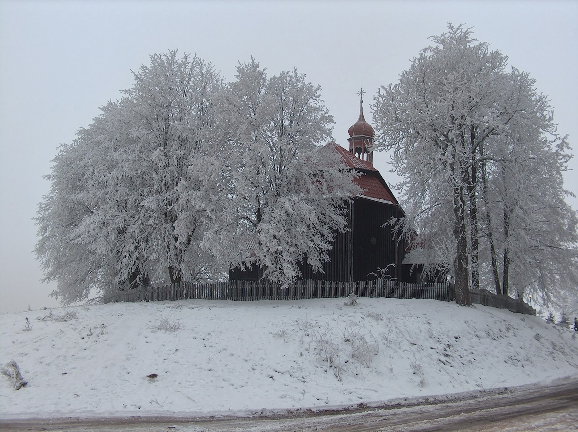
Dokument sporządzony przez przedstawicieli
Grupy Odnowy Wsi (imię i nazwisko):
Irena Mielcarek, Leon Ciesielczyk, Zdzisław Czapski, Igor Zaparucha

z udziałem moderatora/moderatorów (imię i nazwisko):
Anita Kubicka, Iwona Suszka

SPIS TREŚCI
WPROWADZENIE 3
KARTA DIAGNOZY ZAAWANSOWANIA ODNOWY WSI 5
Sprawozdanie z wizji w terenie 8
ANALIZA ZOSOBÓW 20
ANALIZA ZASOBÓW – część I 20
ANALIZA ZASOBÓW – część II 22
ANALIZA ZASOBÓW – część III 23
ANALIZA SWOT 25
WIZJA WSI 30
PROGRAM DŁUGOTERMINOWY ODNOWY WSI 31
PROGRAM KRÓTKOTERMINOWY ODNOWY WSI na OKRES 12 miesięcy 36

WPROWADZENIE
Niniejszy dokument powstał w wyniku prac zespołu osób członków Grupy Odnowy Wsi - sołectwa Linówiec, biorących udział w warsztatach
w Urzędzie Gminy w Orchowie w dniach 03-04.02.2017 r. w ramach programu Urzędu Marszałkowskiego Województwa Wielkopolskiego - „Wielkopolska Odnowa Wsi 2013-2020” na zlecenie Wójta Gminy Orchowo.

Odnowa wsi to :
  - Idea w myśl której wieś pozostaje sobą
  - metoda rozwoju obszarów wiejskich
  - ruch społeczny,
  - dąży do szeroko pojętej poprawy warunków życia na wsi
i ekonomicznej niezależności wsi.

Odnowa wsi to proces kształtowania warunków życia ludzi na obszarach wiejskich, którego animatorem i podmiotem jest społeczność lokalna.

Cechy odnowy wsi:

- kompleksowość - rozwój jest efektem oddolnego określenia
(z wykorzystaniem planowania strategicznego i przestrzennego)
i realizowania całościowej wizji wsi, z myślą o zachowaniu jej tożsamości,
- zaangażowanie społeczności wiejskiej jako siły napędowej przemian,
- pomoc społecznościom wiejskim poprzez systemy wsparcia utworzone
w tym celu przez gminę i region, zgodnie z przyjętymi priorytetami rozwoju
i polityką wobec obszarów wiejskich,
- specjalistyczne doradztwo instytucji działających na rzecz wsi i rolnictwa,
- rozwój oparty o siły i zasoby własne,
- wykorzystanie funduszy strukturalnych Unii Europejskiej.

W toku prac na strategią rozwoju wsi zrealizowano zadania w trzech etapach:

- Faza przed warsztatowa
Moderatorzy w osobach Anita Kubicka, Iwona Suszka w dniu 28 stycznia 2017 r. dokonali:
- wizji wsi,
- poznali zasoby wsi [dok. fot.],
- poznali grupę odnowy wsi,
- wykonane zostały karty diagnozy.

- Faza warsztatowa

I dzień – 03 lutego 2017 r., Urząd Gminy w Orchowie:
- ustalono cech wyróżniające - na podstawie analizy zasobów,
- dokonano analiza SWOT - analiza mocnych i słabych stron wsi oraz szans
i zagrożeń płynących z otoczenia,
- określony został potencjału rozwojowy: w systemie kluczowych obszarów odnowy wsi: standard, jakość, byt, tożsamość,
- sformułowano wizję wsi - z wykorzystaniem cech wyróżniających,
w odniesieniu do kluczowych obszarów odnowy wsi.
II dzień – 04 lutego 2017 r., Urząd Gminy w Orchowie:
- Zbudowano plan odnowy wsi – tzw. sołeckiej strategii rozwoju (program długoterminowy, wyczerpuje treść wizji, wykorzystuje cechy wyróżniające, eliminuje bariery),
- Zbudowano program krótkoterminowy.

- Faza po warsztatowa

- przygotowanie materiałów do przyjęcia przez zebranie wiejskie,
- dopracowanie z udziałem koordynatora całości dokumentacji warsztatowej.

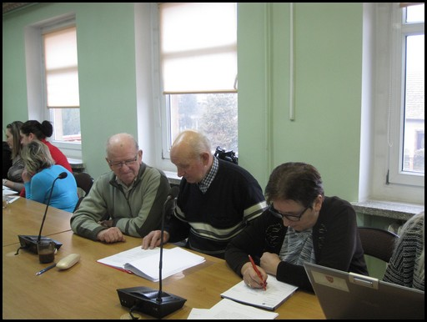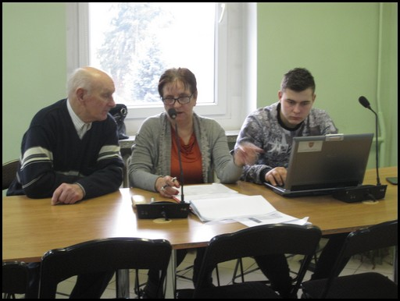
Grupa Odnowy Wsi w czasie warsztatów opracowania Sołeckiej Strategii Rozwoju.
Urząd Gminy w Orchowie 03-04.II.2017 r.,

KARTA DIAGNOZY ZAAWANSOWANIA ODNOWY WSI
wraz ze sprawozdaniem z wizji w terenie

Gmina: Orchowo Sołectwo: Linówiec Liczba mieszkańców: 157

Faza odnowy | Zakres Działań | * | Rozwój organizacyjny | * | Sterowanie rozwojem | *
 | brak działań |  | istnieje tylko rada sołecka | x | brak planowania działań  w wymiarze całej wsi | x
 | Działania fragment. lub dotyczące wąskiej grupy | x | rozproszone działanie organizacji
A  Inicjalna | działania spontaniczne | x | zawiązana grupa odnowy wsi | x | opracowanie planu i programu odnowy dla całej wsi | x
 | porządkowanie wsi | x
 | projekty startowe  (z programu krótkoterminowego) | x | podejmuje się kroki na rzecz skoordynowania działań organizacji we wsi | x | planowanie w krótkim horyzoncie czasowym
 | przekonywanie mieszkańców do idei odnowy wsi i integrowanie wokół pierwszych przedsięwzięć | x
B  Początkowa | różnorodne projekty  (z programu długoterminowego) nastawione na usunięcie podstawowych barier i zaspokojenie głównych potrzeb |  | liczna grupa odnowy wsi  (skupia przedstawicieli organizacji i instytucji) |  | systematyczne planowanie działań, (np. roczne plany rzeczowo-finansowe, kalendarze imprez)
 |  |  | zawiązane stowarzyszenie na rzecz rozwoju (odnowy) wsi |  | wykorzystywanie gminnych instrumentów wsparcia | x
 | pobudzenie mieszkańców do odnowy własnych posesji |  | skoordynowane działanie organizacji obecnych we wsi |  | proste instrumenty komunikacji wewnętrznej | x
C  Zaawansowana | projekty jakościowo zmieniające kluczowe obszary życia oraz kształtujące strukturę wsi |  | „koalicja” organizacji  i instytucji na rzecz odnowy wsi |  | projektowanie działań (projekty)
 |  |  |  |  | pozyskiwanie środków zewnętrznych
 | projekty wyróżniające wieś,  kształtuje się centrum wiejskie |  | liczne stowarzyszenie odnowy wsi |  | systematyczne planowanie rozwoju  (aktualizowanie planu i programu odnowy wsi)
 | powszechne zaangażowanie mieszkańców w projekty publiczne |  | animacja aktywności poszczególnych grup mieszkańców |  | rozwinięta komunikacja wewnętrzna
 |  |  |  |  | promocja wsi
 | powszechna odnowa prywatnych posesji
D  Całościowa | lokalnie oraz regionalnie powiązane ze sobą projekty wywołujące efekt synergiczny  (nacisk na tworzenie miejsc pracy) |  | stowarzyszenie odnowy wsi instytucją rozwoju lokalnego (Centrum Aktywności Lokalnej) |  | kompleksowe i szczegółowe planowanie przestrzenne
 |  |  | rozwój wsi oparty na aktywności kluczowych grup mieszkańców (rolników, przedsiębiorców, młodzieży, kobiet) i stowarzyszeń
 |  |  |  |  | powszechny udział grup mieszkańców w strategicznym planowaniu rozwoju
 | ukształtowane „centrum wiejskie”
 |  |  |  |  | rozwinięta promocja oraz komunikacja z otoczeniem
 | świadome kształtowanie czynników rozwoju (np. wykorzystania odnawialnych energii)
 | projekty kreujące „wieś tematyczną” |  |  |  | instrumenty wsparcia działań prywatnych
 | dostosowanie projektów prywatnych do programu odnowy wsi
Wstaw X gdy spełnia warunek

Sprawozdanie z wizji w terenie
Miejsce i data przeprowadzenia wizji: Linówiec, 28 stycznia 2017 r.
Uczestnicy: Irena Mielcarek – Sołtys, Ewelina Gumienna – Kierownik Referatu ds. pozyskiwania funduszy zewnętrznych, koordynator gminny; moderatorzy: Anita Kubicka, Iwona Suszka.
Krótka charakterystyka wsi: (aktywność mieszkańców, funkcjonujące organizacje pozarządowe, infrastruktura, charakter zabudowy, fundusze)
Sołectwo Linówiec tworzą miejscowości Linówiec, Mlecze i Kossakowo.
Linówiec leży około 5 km. na wschód od Orchowa. Miejscowość ta otoczona jest lasami, bogatymi w grzyby i owoce leśne. Dookoła cisza i spokój.

W samym centrum miejscowości Linówiec znajduje się park o łącznej powierzchni 3,2 ha. Park wpisany jest do rejestru zabytków pod nr A- 267/9 z dnia 30 kwietnia 1984 r. Obecnie na terenie parku rośnie około 30 krajowych gatunków drzew, w tym dąb szypułkowy o obwodzie pierśnicy 451 cm i wysokości 23 m - pomnik przyrody, oraz trzy egzotyczne. Park nie jest obecnie pielęgnowany i penetrowany przez mieszkańców.

Jednym z najcenniejszych zabytków Linówca jest Kościół p. w. Św. Marcina z 1749 roku w Linówcu wpisany do rejestru zabytków dnia 30 kwietnia 1984 r. pod nr A-265/7. Historia wskazuje, że Kościół w Linówcu istniał już w XIV wieku.

Kościół ten należy do perełek sztuki sakralnej, jest interesującym przykładem osiemnastowiecznego sakralnego budownictwa drewnianego w Wielkopolsce, który przetrwał w niezmienionej formie do naszych czasów.

Wewnątrz kościoła znajduje się rzeźba Chrystusa Zmartwychwstałego z drugiej połowy XV wieku. Ołtarz główny barokowy
z pierwszej połowy XVIII wieku. W polu środkowym ołtarza widnieje obraz Zaślubin Marii z Józefem, a w zwieńczeniu obraz św. Marcina. Ołtarz boczny barokowo – ludowy z przełomu XVIII/XIX wieku, a w nim obraz Chrystusa Ukrzyżowanego
z połowy XIX wieku. Przy kościele znajduje się dzwonnica w kształcie krosna, również wpisana do rejestru zabytków dnia 30 kwietnia 1984 r. pod nr A-265/7.
W niedalekim sąsiedztwie od kościoła znajduje się cmentarz, o którego z troska dbają mieszkańcy sołectwa. W ramach uzbieranych funduszy przy dużym zaangażowaniu i pracy własnej mieszkańców udało się wymienić ogrodzenie cmentarza. Do wykończenia pozostała jedynie niewielka jego część, znajdująca się z tyłu cmentarza. Na środku cmentarza znajduje się krzyż
z figurka Jezusa, wykonany przez mieszkańca Linówca Pana Mirosława Rucińskiego.

Park stanowi wraz z dworem oraz kościołem i cmentarzem zabytkową całość zasługującą na bardzo troskliwą ochronę.

Częścią historii Linówca jest Przydrożna rzeźba przedstawiająca św. Wawrzyńca wpisana do rejestru zabytków dnia 10 kwietnia 1984 r. pod nr A-266/8. Historia mówi, że na rozstaju dróg (w stronę Wólki Orchowskiej) na murowanym postumencie stała drewniana, późnobarokowa rzeźba św. Wawrzyńca, pochodząca z XVII w. Stała tutaj ponad 200 lat, aż do feralnej nocy z 11 na 12 sierpnia 1998 roku, kiedy to na skutek barbarzyńskiej kradzieży, zniknęła wraz z najcenniejszymi dziełami sztuki sakralnej. Na podstawie zdjęcia figury św. Wawrzyńca ludowy rzeźbiarz z Podbielska odtworzył zaginione dzieło. Poprzednia rzeźba z drewna miała około 80 cm wysokości, a nowa zrekonstruowana jest wielkości dwa razy większej od poprzedniej. Wyposażona też została w atrybut św. Wawrzyńca, czyli żelazną kratę. Zaginiona rzeźba utraciła go wiele lat temu. Z okazji odpustu św. Marcina 11 listopada 2001 roku w dniu narodowego święta, ks. Jarosław Kulpiński, proboszcz parafii dokonał uroczystego poświęcenia figury.

W samym centrum miejscowości Linówiec w sąsiedztwie kościoła znajduje się Dwór [Dwór Zakrzewskich], pochodzi on z 1900 roku, z kolumnowym gankiem i dachem czterospadowym, później przebudowany. Obok znajduje się Park. Obecnie Dworek jest własnością prywatną.
Mlecze to mała miejscowość leżąca na południowy wschód od Linówca. Wieś leży tuż nad jeziorem Kownackim, które łączy się z jeziorem Suszewskim. (Jezioro Kownackie - pow. 89,7 ha głębokość max. 21,6 m, głębokość średnia 6,4 m. Jezioro Suszewskie - pow. 81,7 ha, głębokość max. 21,8 m, głębokość średnia 6,5). Wieś o charakterze typowo letniskowym. Ciekawe położenie, piękne, czyste jezioro, unikatowa roślinność i zwierzyna powodują, że przyjeżdża tu coraz więcej turystów.

Miejscowość Kossakowo jest małą osadą leżącą nad jeziorem Ostrowskim, w pobliżu leśniczówki znajduje się tzw. Wysoki Most. Jest to pięknie położony kanał łączący południowe krańce Jeziora Ostrowskiego z Jeziorem Kownackim. Na rozdrożu dróg, wśród pól znajduje się „zjazd” nad Jezioro Kowanckie. Kossakowo od zachodu sąsiaduje z Linówcem, od południa
z Mleczami.

Mieszkańcy sołectwa Linówiec to między innymi osoby starsze, emeryci, renciści, a także rolnicy prowadzący indywidualne gospodarstwa rolne. Rolnicy średnio posiadają areał w granicach od 10 do 20 ha oraz większe, nastawiają się głównie na uprawę zbóż i ziemniaków. Wśród mieszkańców nie brakuje również osób posiadających wyższe wykształcenie, dzieci i młodzieży.
Zauważalnym problemem mieszkańców jest brak miejsca spotkań i integracji. Wieś Linówiec posiada miejsca odpowiednie do zagospodarowania dlatego w planach mieszkańcy planują pobudować Izbę Przyrodniczo Edukacyjna, która pełnić będzie funkcje miejsca spotkań i integracji. Budynek w planach usytuowany jest na terenie parku wiejskiego. Duże znaczenie dla mieszkańców ma również zagospodarowanie parku wiejskiego aby stał się on miejscem wypoczynku dla mieszkańców i turystów podążających ścieżka rowerową [Szlakiem Piastowskim].

W sołectwie brak zorganizowanej grupy działającej w formie stowarzyszenia. Głównym inicjatorem zmian w sołectwie jest niewielka grupa ludzi. Obecnie głównym miejscem integracji jest zabytkowy kościół znajdujący się w Linówcu, który wymaga gruntownych prac remontowych. Najpilniejszym elementem wymagającym renowacji jest wieża znajdująca się na kościele.

Z przeprowadzonej wizji w terenie sporządzono dokumentację fotograficzną.
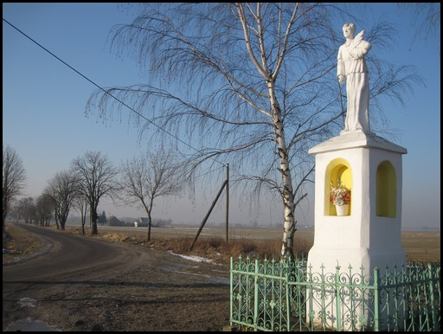
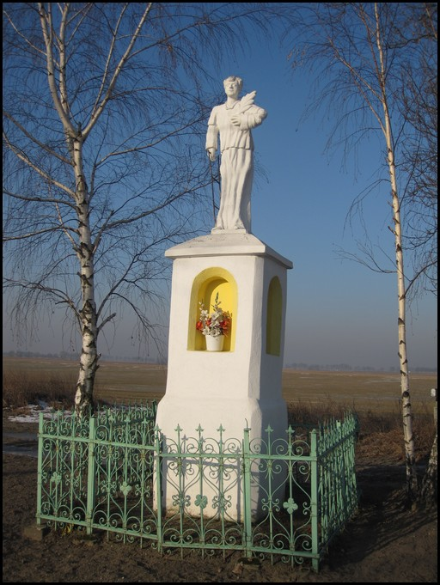
Częścią historii Linówca jest Przydrożna rzeźba przedstawiająca św. Wawrzyńca wpisana do rejestru zabytków dnia 10 kwietnia 1984 r. pod nr A-266/8.
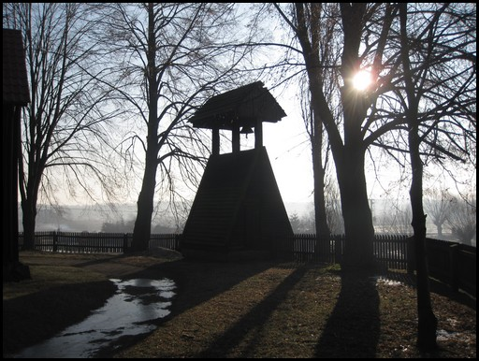
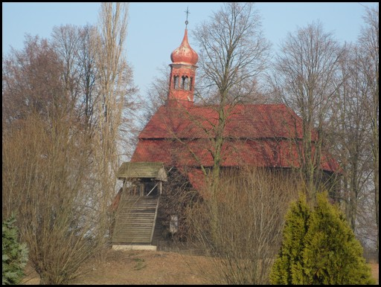
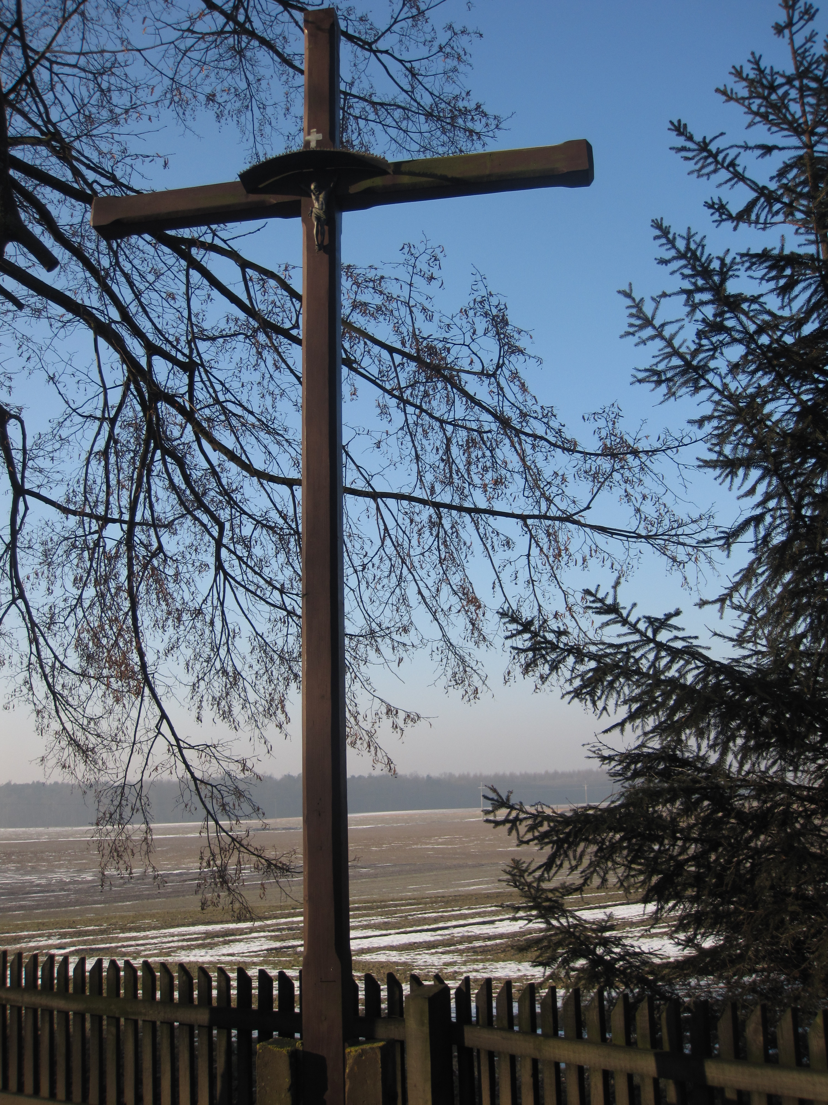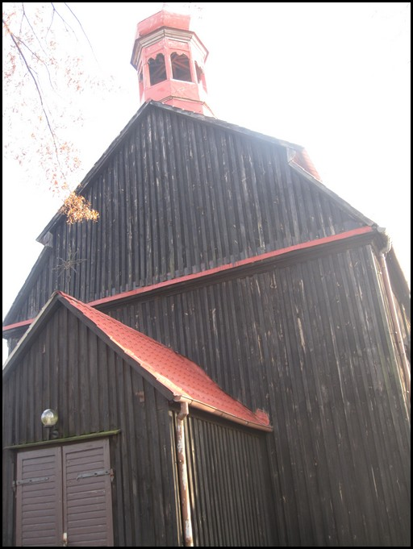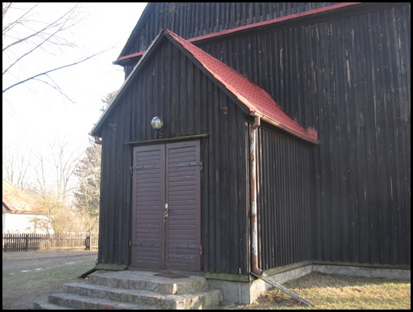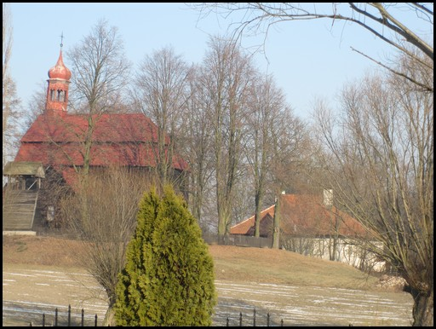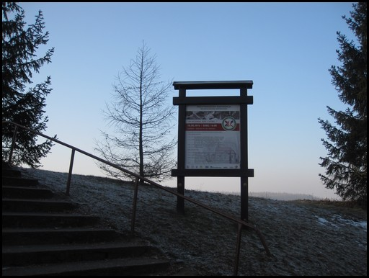

KOŚCIÓŁ PW. ŚW. MARCINA
Kościół należy do perełek sztuki sakralnej, jest interesującym przykładem osiemnastowiecznego sakralnego budownictwa drewnianego w Wielkopolsce, który przetrwał w niezmienionej formie do naszych czasów. Na szczególną uwagę zasługuje główny ołtarz barokowy z początku XVIII wieku oraz drewniana dzwonnica w kształcie krosna.
Kościół pw. św. Marcina w Linówcu zbudowany został w 1749 r. z fundacji Sebastiana Cząstowskiego. Pierwotnie kościół parafialny, obecnie należy do parafii Chrystusa Króla w Orchowie. 1929 remont dzwonnicy. 1993 i 1995 remont kościoła: konserwacja ścian, nowe podwaliny, nowe oszalowanie, wymiana pokrycia dachu na blachę dachówko podobną. W 1999 r. okradziony.
Kościół usytuowany jest na niewielkim wzgórzu w centrum wsi. Jest to świątynia drewniana, na podmurówce z kamienia polnego, jednonawowa, salowa o konstrukcji zrębowej, z zewnątrz oszalowana, orientowana. Kościół jednokalenicowy, w całości pokryty jest blaszanym dachem łamanym (mansardowym), posiada ośmioboczną wieżyczkę od zachodu zwieńczoną cebulastym hełmem. Bryłę kościoła tworzy regularny prostopadłościan, zamknięty od wschodu trójbocznie z trzema niższymi bryłami - kruchtą, kaplicą i zakrystią, nakrytymi dachami dwuspadowymi.
Wejście do kościoła prowadzi przez kruchtę od frontu nawy. Wewnątrz znajdują się stropy płaskie z fasetą. Chór muzyczny
z prospektem organowym wsparty jest na dwóch słupach, ma parapet o prostej linii. W wnętrzu na uwagę zasługują resztki oryginalnej polichromii oraz zachowane barokowe wyposażenie. Ołtarz główny i ambona barokowe z 1 poł. XVIII w. W polu środkowym ołtarza widnieje obraz Zaślubin Marii z Józefem, a w zwieńczeniu obraz św. Marcina. Ołtarz boczny barokowo - ludowy pochodzi z przełomu XVIII i XIX w. w nim obraz Chrystusa Ukrzyżowanego z połowy XIX wieku. Kropielnica granitowa. Krzyż procesyjny barokowo - ludowy z datą „1756”. Drewniana dzwonnica typu krosnowego z 1749 r., kryta dachem dwuspadowym. Restaurowana w 1929 r.
Przy kościele znajduje się dzwonnica w typu krosnowego. Usytuowana jest po południowej stronie świątyni, przy parkanie otaczającym kościół. Zbudowana w 1749 r. z drewna na podmurowaniu z kamienia polnego i cegły, przykryta jest dachem dwuspadowym. Od strony zachodniej znajduje się wejście, wewnątrz dzwonnicy zawieszony jest żeliwny dzwon.
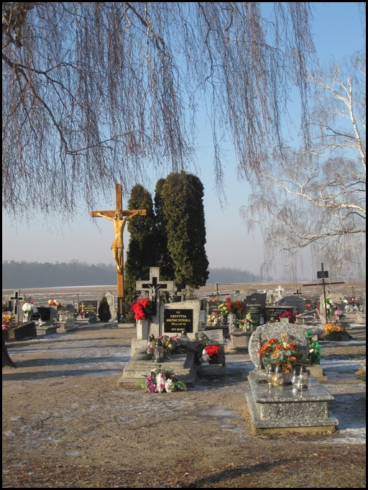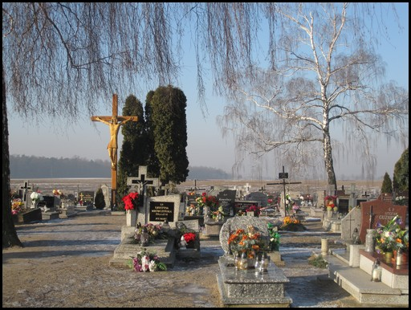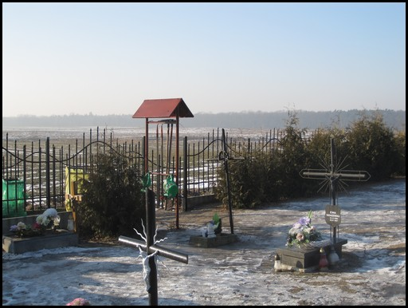
W niedalekim sąsiedztwie od kościoła znajduje się cmentarz, o którego z troska dbają mieszkańcy sołectwa. Na środku cmentarza znajduje się krzyż z figurka Jezusa, wykonany przez mieszkańca Linówca Pana Mirosława Rucińskiego.

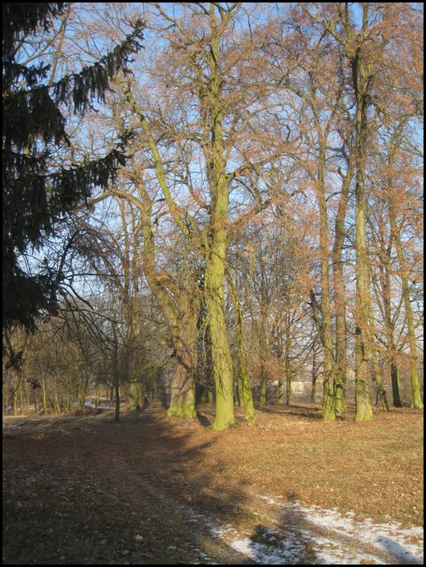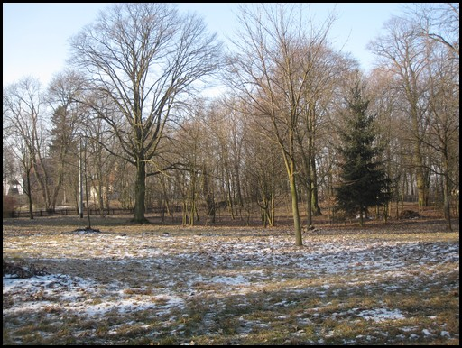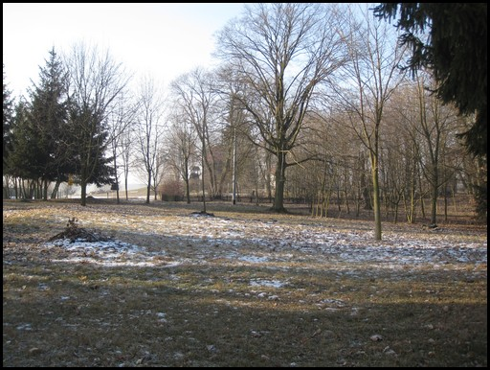
W samym centrum miejscowości Linówiec znajduje się park o łącznej powierzchni 3,2 ha. Park wpisany jest do rejestru zabytków pod nr A- 267/9 z dnia 30 kwietnia 1984 r.
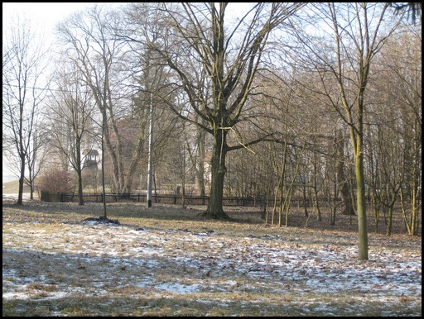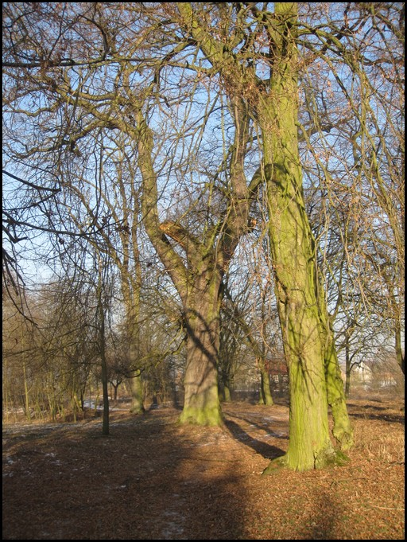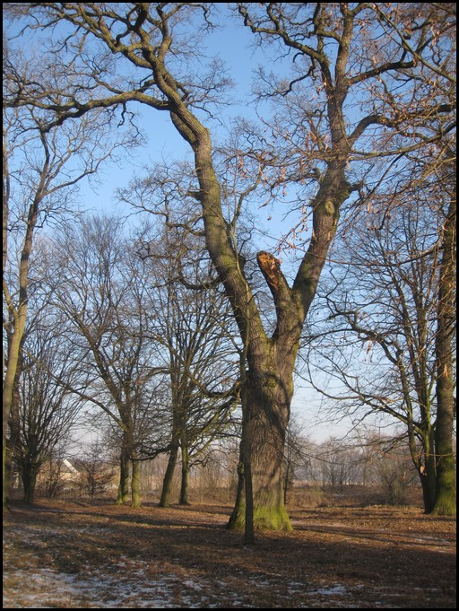
Park wpisany jest do rejestru zabytków pod nr A- 267/9 z dnia 30 kwietnia 1984 r.

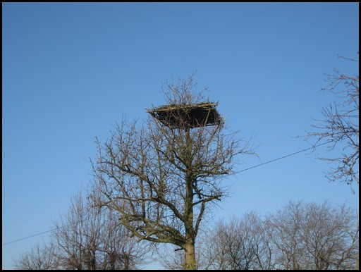
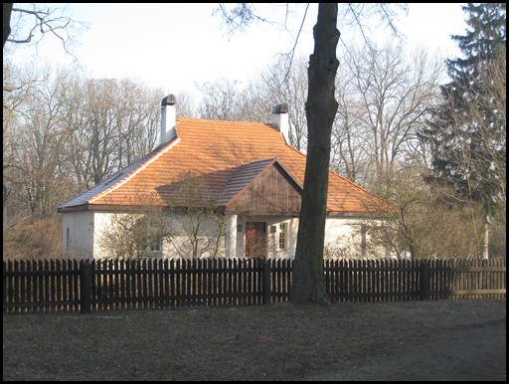
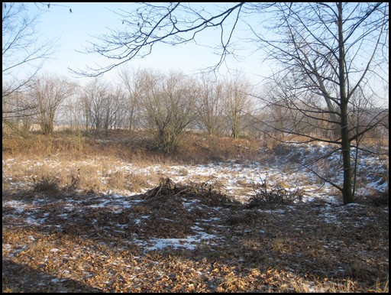

Teren gminny do zagospodarowania

[byłe boisko sportowe]

Dwór Zakrzewskich z przełomu XIX i XX w.

Naprzeciwko kościoła w Linówcu, oddzielony drogą, stoi dwór otoczony gęstą krzewiną. Na początku XX w. dwór był własnością rodu Zakrzewskich. Do dworu przylega park o powierzchni 4,5 ha z ciekawymi okazami drzew.

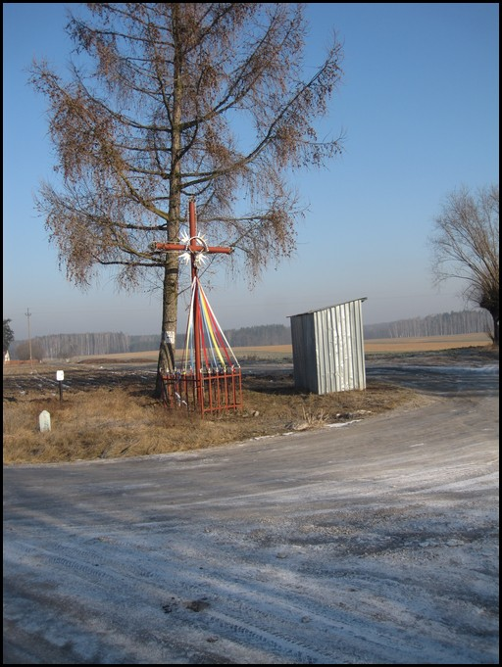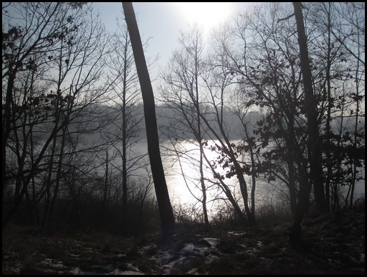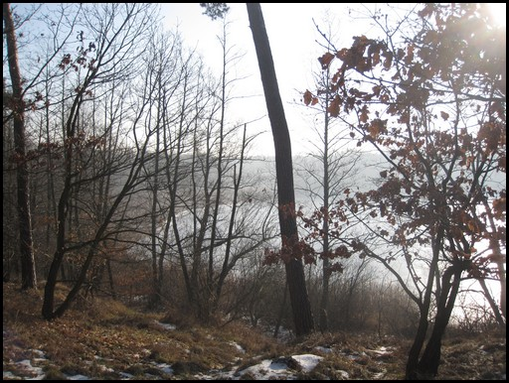
Przydrożny krzyż miedzy Linówcem a wsią Mlecze Jezioro Kownackie we wsi Mlecze

Data: 28 stycznia 2017 r. Sporządziła: Anita Kubicka, Iwona Suszka

ANALIZA ZOSOBÓW
Zasoby – to wszelkie elementy materialne i niematerialne wsi i otaczającego obszaru, które mogą być wykorzystane obecnie lub w przyszłości w budowaniu bądź realizacji publicznych bądź prywatnych przedsięwzięć odnowy wsi.

ANALIZA ZASOBÓW – część I
RODZAJ ZASOBU* |  |  |  | Opis (nazwanie) zasobu  jakim wieś dysponuje |  | Znaczenie zasobu  (odpowiednio wstaw X)
 |  |  |  |  |  | MAŁE |  | DUŻE | WYRÓŻNIAJĄCE
PRZYRODNICZY | walory krajobrazu, rzeźby terenu |  |  | Teren lekko pagórkowaty dookoła zalesiony, bogaty w grzyby i owoce leśne, zamieszkuje wiele gatunków zwierząt, cisza, spokój, świeże powietrze. W samym centrum wsi znajduje się zabytkowy kościół pw. Świętego Marcina z 1749 roku. Po drugiej stronie znajduje się park wiejski, jezioro Kownackie |  |  |  |  | X
 | stan środowiska |  |  | Środowisko czyste, tereny umiarkowane, brak przemysłu |  |  |  |  | X
 | walory klimatu |  |  | Zmienny klimat z tendencją do małej ilości opadów, może występować prozdrowotny mikroklimat związany z obecnością lasów |  |  |  | X
 | walory szaty roślinnej |  |  | Lasy mieszane, ubogacone wielowiekowymi drzewami, bogate w grzyby i owoce leśne |  |  |  | X
 | cenne przyrodniczo obszary lub obiekty |  |  | Sołectwo znajduje się na terenie Parku Powidzkiego. Na terenie Parku Wiejskiego znajduje się dąb, który wpisany jest do rejestru jako „Pomnik przyrody”. Są również jesiony, lipy, klony. Park jest pokrytych charakterystyczną roślinnością. |  |  |  |  | X
 | świat zwierzęcy (ostoje, siedliska) |  |  | Wiewiórki, sowy, jastrzębie, sarny, dziki, zające, króliki, bażanty. |  |  |  |  | X
 | wody powierzchniowe (cieki, rzeki, stawy) |  |  | Dwa stawy, bagna zarośnięte trzciną i krzewami |  | X
 | wody podziemne |  |  | Brak
 | gleby |  |  | Na obszarze sołectwa występuje II, III, IV, V klasa ziemi |  | X
 | kopaliny |  |  | brak
 | walory geotechniczne |  |  | Na wzgórzu znajduje się kościół zabytkowy,  z którego rozciąga się malowniczy widok miejscowości |  |  |  |  | X
KULTUROWY | walory architektury |  |  | Na terenie wsi znajduje się zabytkowy kościół, cmentarz, dworek z 1935r, pałac z 1900r., figura św. „Wawrzyńca”, domki letniskowe |  |  |  |  | X
 | walory przestrzeni wiejskiej publicznej |  |  | Park wiejski, Wysoki most - Kanał |  |  |  |  | X
 | walory przestrzeni wiejskiej prywatnej |  |  | Gospodarstwo ogrodniczo – warzywne, dwór Zakrzewskich 1900r., dworek 1935r. Wylandowa – właściciel, Kossakowo gospodarstwo rolne – hodowla, Mlecze mniejsze indywidualne Linówiec mniejsze indywidualne (granica 15ha) |  |  |  |  | X
 | zabytki i pamiątki historyczne |  |  | Kościół – 1749r., figura św Wawrzyńca, Park Wiejski, dzwonnica drewniana – 1929r fundator Zakrzewski |  |  |  |  | X
 | osobliwości kulturowe |  |  | Brak
 | miejsca, osoby i przedmioty kultu |  |  | Kościół zabytkowy Linówiec, figura Św. Wawrzyńca, cmentarz krzyż wykonany przez Mirosława Rucińskiego |  |  |  |  | X
 | święta, odpusty, pielgrzymki |  |  | 11 listopad – odpust Św. Marcina, nabożeństwa majowe. |  |  |  |  | X
 | tradycje, obrzędy, gwara |  |  | Jezioro Mleckie |  |  |  |  | X
 | legendy, podania i fakty historyczne |  |  | Brak
 | przekazy literackie |  |  | Brak
 | ważne postacie i przekazy historyczne |  |  | Wiktor Polinowski |  |  |  | X
 | specyficzne nazwy |  |  | Jezioro Mleckie |  |  |  | X
 | specyficzne potrawy |  |  | Brak
 | dawne zawody |  |  | Kołodziej, kowal, koszykarze, miotlarz, kuśnierz – czasy przedwojenne |  |  |  |  | X
 | zespoły artystyczne, twórcy |  |  | Brak

ANALIZA ZASOBÓW – część II
RODZAJ ZASOBU |  |  |  | Opis (nazwanie) zasobu  jakim wieś dysponuje |  | Znaczenie zasobu  (odpowiednio wstaw X)
 |  |  |  |  |  | MAŁE | DUŻE |  | WYRÓŻNIAJĄCE
OBIEKTY I TERENY |  | działki pod zabudowę mieszkaniową |  | Pięć działek budowlanych należących do Gminy Orchowo |  |  |  |  | X
 |  | działki pod domy letniskowe |  | Miejscowość Mlecze |  |  |  |  | X
 |  | działki pod zakłady usługowe i przemysł |  | Brak
 |  | pustostany mieszkaniowe |  | Brak
 |  | pustostany poprzemysłowe |  | Brak
 |  | tradycyjne nieużytkowane obiekty gospodarskie (stodoły, spichlerze, kuźnie, młyny, itp.) |  | Brak
INFRASTRUKTURA SPOŁECZNA |  | place publicznych spotkań, festynów |  | Park Wiejski Linówiec |  |  |  |  | X
 |  | sale spotkań, świetlice, kluby |  | Brak
 |  | miejsca uprawiania sportu |  | Boisko w Parku wiejskim |  |  |  |  | X
 |  | miejsca rekreacji |  | Ścieżka rowerowa, boisko Park Wiejski |  |  |  |  | X
 |  | ścieżki rowerowe, szlaki turystyczne |  | Miejscowość leży na terenie szlaku Piastowskiego, ścieżka rowerowa |  |  |  |  | X
 |  | szkoły |  | Brak
 |  | przedszkola |  | Brak
 |  | biblioteki |  | Brak
 |  | placówki opieki społecznej |  | Brak
 |  | placówki służby zdrowia |  | Brak
INFRASTRUKTURA TECHNICZNA |  | wodociąg, kanalizacja |  | Wieś w całości zwodociągowana, brak kanalizacji |  |  |  |  | X
 |  | drogi (nawierzchnia, oznakowanie oświetlenie) |  | Droga powiatowa , część asfaltowa – większość utwardzona kamieniem wapiennym. Drogi gminne – jedna asfaltowa, jedna utwardzona tłuczniem i jedna polna, oznakowanie – dobre; uzupełnienie oświetlenie |  |  | X
 |  | chodniki, parkingi, przystanki |  | Przystanek autobusowy, parking i, chodniki- brak |  |  | X
 |  | sieć telefoniczna i dostępność Internetu |  | Telefony dobrze działające, internet drogą radiową, powolny transfer |  |  | X
 |  | telefonia komórkowa |  | Dobrze działające |  |  |  |  | X
 |  | inne |  | Brak

ANALIZA ZASOBÓW – część III
RODZAJ ZASOBU |  |  |  |  | Opis (nazwanie) zasobu  jakim wieś dysponuje | Znaczenie zasobu  (odpowiednio wstaw X)
 |  |  |  |  |  | MAŁE | DUŻE |  | WYRÓŻNIAJĄCE
GOSPODARKA, ROLNICTWO |  |  | miejsca pracy (gdzie, ile? ) |  | Prywatne gospodarstwo rolno – warzywne, zatrudnienie sezonowe około 30 miejsc pracy |  |  |  | X
 |  |  | znane firmy produkcyjne i zakłady usługowe i ich produkty |  | Brak
 |  |  | gastronomia |  | Brak
 |  |  | miejsca noclegowe |  | 15 miejsc noclegowych na sezon – Pan Zaparuch |  |  |  | X
 |  |  | gospodarstwa rolne |  | Na terenie sołectwa jedno gospodarstwo rolne ponad 100ha, 1 gospodarstwo rolne 80ha, 7 gospodarstw rolnych 15 ha |  |  |  | X
 |  |  | uprawy hodowle |  | Zboża, ziemniaki, kukurydza, , cebula, trzoda chlewna, facelia, rzepaki |  |  |  | X
 |  |  | możliwe do wykorzystania odpady produkcyjne |  | Łupiny po obieraniu cebuli, obornik gnojowica |  | X
 |  |  | zasoby odnawialnych energii |  | Brak
ŚRODKI FINANSOWE  I POZYSKIWANIE FUNDUSZY |  |  | środki udostępniane przez gminę |  | Fundusz sołecki |  |  |  | X
 |  |  | środki wypracowywane |  | Darowizny, praca społeczna mieszkańców |  |  |  | X
MIESZKAŃCY ( KAPITAŁ SPOŁECZNY I LUDZKI) |  |  | autorytety i znane postacie we wsi |  | Witold Zakrzewski – właściciel dworku i majątku ziemskiego - Linówiec  Mlecze – dziedzic Kotecki |  | X
 |  |  | krajanie znani w regionie, w kraju i zagranicą |  | Brak
 |  |  | osoby o specyficznej lub ważnej dla wiedzy i umiejętnościach, m.in. studenci |  | Witold Zakrzewski, Kotecki |  | X
 |  |  | przedsiębiorcy, sponsorzy |  | Brak
 |  |  | osoby z dostępem do Internetu i umiejętnościach informatycznych |  | Średni dostęp – dwie anteny wspomagające |  | X
 |  |  | pracownicy nauki |  | Konserwator- Budnik Grzegorz |  | X
 |  |  | związki i stowarzyszenia |  | Brak
 |  |  | kontakty zewnętrzne (np. z mediami) |  | Konferencja archeologiczna |  | X
 |  |  | współpraca zagraniczna i krajowa |  | Brak
INFORMACJE DOSTĘPNE  O WSI |  |  | publikatory, lokalna prasa |  | Wieści Orchowskie | X
 |  |  | książki, przewodniki |  | Brak
 |  |  | strony www |  | Brak

ANALIZA SWOT
Obszar analizy SWOT: Określenie uwarunkowań, które będą wzięte po uwagę przy realizacji konkretnych działań.
Wśród uwarunkowań powinniśmy uwzględnić:
- nasze mocne strony (ludzie, środki, tradycja i in.), na których opieramy konkretne działanie,
- nasze słabe strony, które mogą utrudnić osiągnięcie sukcesu,
- korzystne uwarunkowania zewnętrzne, które możemy wykorzystać,
- zewnętrzne zagrożenia, które mogą utrudnić, a nawet uniemożliwić realizację niektórych zamierzeń.
SILNE STRONY  (atuty wewnętrzne) | SŁABE STRONY  (słabości wewnętrzne)
- Park wiejski – teren do zagospodarowania, S  - Kościół zabytkowy, T  - Duże zalesienie miejscowości, T  - Czyste środowisko, T  - Duże zaangażowanie mieszkańców – dbałość o cmentarz i teren wokół kościoła (prace porządkowe, wymiana ogrodzenia), J  - Wybudowanie krzyża na cmentarzu z inicjatywy i przy zaangażowaniu mieszkańca, J  - Pozyskanie środków od mieszkańców przeznaczonych na wymianę ogrodzenia wokół cmentarza i kościoła, J  - Wykonywanie prac na rzecz sołectwa w ramach wolontariatu, J  - Plany budowy miejsca izby przyrodniczo-edukacyjnej na terenie parku, B  - Dwa razy w tygodniu msze święte, T  - Organizacja świąt we współpracy proboszcza z mieszkańcami , T  - Sołectwo zwodociągowane, S  - Położenie sołectwa na szlaku Piastowskim, T  - Prężnie działające gospodarstwo rolno- warzywne, B  - Środki z funduszu sołeckiego, S  - Dobra współpraca z proboszczem, T | - Ograniczenia prawne płynące z położenia na terenie Powidzkiego Parku Krajobrazowego, B  - Niezagospodarowany teren przeznaczonego na boisko, S  - Wysychające jeziora, J  - Brak miejsca integracji (brak świetlicy wiejskiej – utrudnia realizację spotkań i zebrań), J  - Brak chodników, S  - Brak kanalizacji, S  - Częściowe braki w oświetleniu, S  - Wapienna droga powiatowa łącząca Linówiec- Mlecze, S  - Trudności w pozyskaniu środków zewnętrznych na wyremontowanie kościoła, B  - Pogarszający się słaby stan techniczny kościoła ( przechylająca się wieża w kościele), S  - Starzejące się społeczeństwo, J  - Brak komunikacji z miejscowością gminną i powiatową, J  - Niedostateczne zainteresowanie mieszkańców sprawami sołectwa, J  - Brak kompleksowego programu odnowy i zagospodarowania terenów sołectwa, B
SZANSE  (okazje zewnętrzne płynące z otoczenia) | ZAGROŻENIA  (zagrożenie płynące z otoczenia)
- Współpraca z urzędami UG, J  - Możliwość pozyskiwania funduszy z zewnątrz, B  - udział w programie Wielkopolska Odnowa Wsi – możliwość pozyskiwania środków z przeznaczeniem na rozwój infrastruktury, B  - Fundusz Sołecki, B | - Działalność kopalni wpływająca na degradację środowiska, J  - Zmniejszająca się ilość wody w jeziorze, J  - Zła sieć połączeń komunikacyjnych, S  - Brak funduszy na dalszy rozwój sołectwa pozyskiwanych z zewnątrz, J  - Degradacja środowiska, J  - Niski poziom opadów atmosferycznych niosących zagrożenie suszą i zmniejszających wydajność gleb J

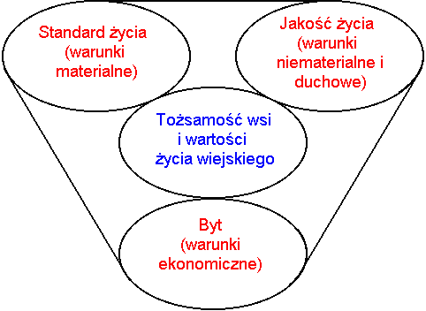

Kategorie analizy potencjału rozwojowego ( 4 sfery/aspekty życia):
  - Standard życia: Infrastruktura techniczna i społeczna w przestrzeni publicznej (ilość, dostępność i stan), np.: drogi, chodniki, parkingi, oświetlenie uliczne, wodociąg, kanalizacja, sieć telefoniczna, dostęp do Internetu, świetlica, dom kultury, boisko, plac zabaw dla dzieci, przedszkole, szkoła, biblioteka, placówki usługowe, infrastruktura, wyposażenie oraz stan posesji i budynków
  - Jakość życia: Relacje sąsiedzkie współpraca sąsiedzka, życzliwość, akceptacja postaw aktywnych, poczucie współuczestnictwa i współtworzenia, możliwość samorealizacji, oferta kulturalna, edukacyjna, wypoczynku i rekreacji oraz życia społecznego, poziom samoorganizacji społecznej, poczucie bezpieczeństwa, zagrożenia, dostępność komunikacyjna, zaopatrzenie w towary i usługi, stan środowiska, poziom wykształcenia.
  - Byt: Rozstrzygnięcia planistyczne, wsparcie postaw przedsiębiorczych, zorganizowanie przedsiębiorców producentów rolnych, usługi i produkcja, produkty, możliwości pozyskiwania dochodu przez społeczność lokalną na cele publiczne, promocja.
- Tożsamość wsi: Kultura, tradycje, obyczaje, gwara, kultywowanie i rozwijanie poczucia wspólnoty, wzorce wychowawcze i wieź międzypokoleniowa, uroczystości i rocznice, lokalny kult, pamięć o wybitnych mieszkańcach i wydarzeniach, lokalny, indywidualny styl osadnictwa i budownictwa, krajobraz kulturowy i przyrodniczy, charakterystyczne elementy architektury i urządzenia przestrzeni publicznej, tradycyjne uprawy i hodowle, lokalna kuchnia i potrawy, tradycyjne zawody, szczególne formy pomocy sąsiedzkiej
i zaangażowania w sprawy publiczne.

Analiza potencjału rozwojowego wsi

4 1
3 0 4 5
7 1
(-) - (=) –
Standard życia (warunki materialne)
SILNE STRONY: 1, 12, 15,
SŁABE STRONY: 2, 4, 5, 6, 7, 8, 10
SZANSE:
ZAGROŻENIA: 3

Jakość życia (warunki niematerialne)
SILNE STRONY: 5, 6, 7, 8
SŁABE STRONY: 3, 11, 12,13
SZANSE: 1
ZAGROŻENIA: 1, 2, 4, 5, 6

Tożsamość wsi i wartości życia wiejskiego
SILNE STRONY: 2, 3, 4, 10, 11, 13, 16
SŁABE STRONY: 11
SZANSE:
ZAGROŻENIA:

7 0
Byt (warunki ekonomiczne)
SILNE STRONY: 9
SŁABE STRONY: 1, 9, 14
SZANSE: 2, 3, 4
ZAGROŻENIA:

1 0

(+) =
1 3
3 0

silne strony | szanse
słabe strony | zagrożenia
(-) +

Z analizy potencjału rozwojowego wynika, że:

  - Najsilniejszym obszarem Sołectwa Linówiec jest Tożsamość wsi, wartości życia wiejskiego. Mieszkańcy mają poczucie przynależności i tożsamości opartej głównie dziedzictwie historycznym wsi [szczególnie poprzez kult religijny]. Zewnętrznie obszar dodatni. Tożsamość stanowić może „motor” napędowy przemian w Sołectwie. Zaleca się dalsze kultywowanie owego poczucia przynależności i budowania wspólnoty oraz edukację młodego pokolenia, bazującą przede wszystkim na walorach historycznych wsi.

  - Standard życia czyli warunki materialne sołectwa. Zauważalne braki w infrastrukturze technicznej [brak chodnika przy drodze powiatowej, braki w oświetleniu ulicznym, brak parkingu przy kościele, brak kanalizacji]. Jednym z największych problemów dla Sołectwa jest bark miejsca integracji – brak świetlicy wiejskiej. Mieszkańcy posiadają dokumentacje techniczną na budowę Przyrodniczej Izby Edukacyjnej, która stanowić będzie dla mieszkańców również centrum integracji i spotkań. Największym problemem w tym obszarze jest brak funduszy, a szansą na rozwój środki zewnętrzne.

  - Stosunkowo słaba jest Jakość życia [czynniki materialne]. Problemem sołectwa w tym obszarze jest starzejące się społeczeństwo oraz niedostateczne zainteresowanie mieszkańców sprawami Sołectwa. Dużym atutem jest aktywność części mieszkańców zwłaszcza w zakresie dbałości o estetykę miejscowości. Zaleca się działania zmierzające do integracji wszystkich mieszkańców oraz włączanie ich w życie wsi i działanie na rzecz jej rozwoju.

  - Stosunkowo neutralny jest Byt [czynniki materialne/ekonomiczne]. Mieszkańcy czują potrzebę pobudzenia działań, mających na celu poprawę warunków bytowych. Sołectwo ma taką szansę i upatruje jej w środkach zewnętrznych i rozwoju drobnej przedsiębiorczości. Zaleca się przede wszystkim promocję miejscowości.

WIZJA WSI (hasłowa i opisowa):
WIZJA WSI: Wizja oznacza obraz przyszłego stanu jednostki, będący wyobrażeniem pożądanej przyszłości, zawierająca syntetyczny opis dążeń i aspiracji społeczności”
CECHY DOBREJ WIZJI:
  - oddaje zbiorowe marzenia i oczekiwania co do przyszłości wsi (ludzie będą się z nią identyfikować),
  - jest realna (osiągalna), bazuje na posiadanych ATUTACH, nie abstrahuje od BARIER,
  - wzmacnia czynniki wyróżniające wieś,
  - zawiera dźwignię rozwojową -> wskazuje mechanizm zdolny powodować rozwój wsi
w zakładanym stopniu i skali,
  - zawiera przyszłe funkcje wsi.

Wizja hasłowa:
LINÓWIEC - Integracja i Rewitalizacja – siłą zabytki!

Wizja opisowa:
Linówiec, sołectwo silnie zintegrowane, którego chlubą są zadbane zabytki, zagospodarowany, zrewitalizowany park wiejski służący mieszkańcom i zwiedzającym. Przyrodniczej Izby Edukacyjnej pełniąca miejsce integracji, miejsce kultywowania lokalnego dziedzictwa przyrodniczo historycznego.



PROGRAM DŁUGOTERMINOWY ODNOWY WSI
Wizja wsi (hasłowa): LINÓWIEC - Integracja i Rewitalizacja – siłą zabytki!
I. Plan rozwoju |  |  |  |  |  | II. Program rozwoju
1. CELE Co trzeba osiągnąć by urzeczywistnić wizję naszej wsi? | 2. Co nam pomoże osiągnąć cele? (zasoby, silne strony, szanse) |  |  |  | 3. Co nam może przeszkodzić? (słabe strony, zagrożenia) | Projekty, przedsięwzięcia jakie wykonamy?
 | ZASOBY których użyjemy | ATUTY  silne strony  i szanse jakie wykorzystamy |  |  | BARIERY  Słabe strony jakie wyeliminujemy  Zagrożenia jakich unikniemy
A. TOŻSAMOŚĆ WSI I WARTOŚCI ŻYCIA WIEJSKIEGO
- Kultywowanie tożsamości lokalnej | - Podłączone przyłącze elektryczne |  | - Park wiejski  - Kościół zabytkowy  - Prace mieszkańców |  | 1 . Brak środków finansowych, brak zainteresowania ze strony mieszkańców | - Rewitalizacja parku wiejskiego Linówiec, oczyszczenie, budowa ścieżek, posadzenie krzewów, postawienie ławek,  - Renowacja kościoła,
- Przywracanie pamięci historii lokalnej | - Projekt, pozwolenie na budowę przyrodniczej izby edukacyjnej  - Zakup części materiału budowlanego |  | - Plany budowy izby przyrodniczo-edukacyjnej  - Projekt budowlany/ budowa  - Wymienione ogrodzenie wokół kościoła  - Dobra współpraca z proboszczem  - Dobra współpraca z gminą |  | - Ograniczenia prawne – Park powidzki  - Pogarszający się stan kościoła- bariery w pozyskiwaniu pozwoleń na remonty | 2.1. Budowa przyrodniczej izby edukacyjnej,  - Montaż tablic historycznych  i informacyjnych  z zaznaczonymi miejscami godnymi zainteresowania.
B. STANDARD ŻYCIA
- Poprawa jakości życia mieszkańców,  - Poprawa infrastruktury sportowej i rekreacyjnej | - Zabytkowy kościół drewniany- perła architektury,  - Unikatowy i urokliwy park wiejski |  | - Fundusz sołecki,  - środki pozyskane z urzędu gminy oraz programy Wielkopolska, WRPO i innych,  - Tereny będące w posiadaniu gminy do zagospodarowania przez sołectwo,  - Szlak rowerowy [Szklak Piastowski],  - Położenie w granicach w PPK,  - Dokumentacja techniczna: projekt parku i projekt przyrodniczej izby edukacyjnej |  | - Brak kompleksowego planu zagospodarowania i odnowy wsi,  - Niewystarczające środki finansowe,  - Brak świetlicy i miejsca spotkań,  - Brak terenów rekreacyjnych- placu zabaw, boiska, itp. | - Budowa chodnika przy drodze powiatowej,  - Oświetlenie uliczne,  - Budowa parkingu przy kościele,  - Budowa kanalizacji,  - Opracowanie kompleksowego planu odnowy i zagospodarowanie sołectwa,  - Wymiana tablicy ogłoszeń i wiaty przystankowej.  2.1. Wybudowanie miejsc rekreacji  i wypoczynku oraz miejsca spotkań: ścieżki, ławeczki, boiska, plac zabaw.
C. JAKOŚĆ ŻYCIA
1. Wzrost poziomu zaangażowania i współdziałania mieszkańców,  2. Zwiększenie integracji i oferty kulturalnej i rekreacyjnej | - Unikatowe zasoby przyrodnicze i architektoniczne (kościół i park wiejski, jezioro, lasy),  - Rozwijające się tereny rekreacyjne w miejscowości mlecze,  - Szlak rowerowy [Szlak Piastowski] |  | - Atrakcyjne obszary i położenie,  - Fundusz sołecki,  - Zaangażowanie mieszkańców | - Niewystarczające środki finansowe,  - Brak czynnego zaangażowania ze strony niektórych mieszkańców,  - Brak kompleksowego podejścia i programu odnowy i zagospodarowania |  | - Opracowanie kompleksowego programu odnowy i zagospodarowania sołectwa,  - Stworzenie logo/znaku rozpoznawalnego dla sołectwa,  - Stworzenie oferty kulturalno - edukacyjnej i zapewnienie animatora,  - integracja mieszkańców poprzez wspólne wycieczki, rajdy rowerowe, imprezy okolicznościowe i dożynki,  - Stworzenie miejsca spotkań dla mieszkańców : altana, ławeczki, miejsce postojowe, przyrodnicza izba edukacyjna,  - Budowa miejsca rekreacyjnego nad jeziorem.
D. BYT
- Zwiększenie zainteresowania sołectwem jako miejsca bytowego dla nowych mieszkańców,  - Poprawa warunków bytowych mieszkańców | - Unikatowe zasoby przyrodnicze i architektoniczne (kościół i park wiejski, jezioro, lasy),  - Rozwijające się tereny rekreacyjne w miejscowości mlecze,  - Szlak rowerowy. |  | - Dostęp do Internetu,  - dobra współpraca z władzami gminnymi,  - Bogata historia miejscowości,  - Cenne przyrodnicze obszary,  - Perła architektury- zabytkowy drewniany kościół, ciekawe usytuowanie | - Niewystarczające środki finansowe,  - Brak czynnego zaangażowania ze strony niektórych mieszkańców,  - Brak kompleksowego podejścia i programu odnowy i zagospodarowania,  - Wyludnianie się mieszkańców z sołectwa |  | - Promocja miejscowości: tablica informacyjna o kościele, logo- znak rozpoznawczy, tablica ogłoszeń, wiata przystankowa- jednolite oznaczenie i jednolity styl,  - Integracja mieszkańców,  - Szkolenia komputerowe,  - Powstanie planu odnowy i zagospodarowania wsi,  - Szkolenia rolnicze i dotyczące przedsiębiorczości.

PROGRAM KRÓTKOTERMINOWY ODNOWY WSI na OKRES 12 miesięcy
Kluczowy problem | Odpowiedź | Propozycja projektu | Czy nas stać na realizację?  (tak/nie) |  | Punktacja | Hierarchia
 |  |  | Organizacyjnie | Finansowo
Co nas najbardziej zintegruje? | Miejsce spotkań | Budowa miejsc wypoczynkowych - wiata/altana, ławeczki | Tak | Tak | 2+2+2+2 | IV
Na czy nam najbardziej zależy? | Poprawa estetyki wsi i jej promocja | Montaż tablicy historycznej o kościele, tablicy ogłoszeń, tablicy na cmentarzu, wymiana tablicy dotyczącej mszy przy kościele, budowa wiaty przystankowej, stworzenie wizualizacji logo sołectwa. | Tak | Nie | 3+3+3+3 | III
Co nam najbardziej przeszkadza? | Brak zaangażowania części mieszkańców | Budowa i wyposażenie Przyrodniczej Izby Edukacyjnej | Nie | Nie | 1+1+1+1 | V
Co najbardziej zmieni nasze życie? | Szkolenia edukacyjne i animacja czasu wolnego | Organizacja szkoleń rolniczych, komputerowych, dot. rozwoju przedsiębiorczości. Animacja czasu dla dzieci. | Tak | Tak | 5+5+5+5 | I
Co nam przyjdzie najłatwiej? | Integracja mieszkańców | Imprezy integracyjne: dożynki i święto brokułu, festyn rodzinny z okazji dnia dziecka, wspólne wycieczki rowerowe | Tak | Tak | 4+4+4+4 | II
Na realizację jakiego projektu planujemy pozyskać środki zewnętrzne? Z jakich źródeł? |  | Projekt: Miejsce spotkań-wiata/altana, ławeczki, ścieżki w parku lub popraw estetyki: logo, tablice, wiata przystankowa.  Źródło: Pięknieje Wielkopolska Wieś ogłaszanego w ramach programu Wielkopolska Odnowa Wsi, Fundusz Sołecki

Podpisy przedstawicieli Grupy Odnowy Wsi:
uczestniczących w przygotowaniu dokumentu:

Irena Mielcarek | ………………………………………………
Leon Ciesielczyk | ………………………………………………
Zdzisław Czapski | ………………………………………………
Igor Zaparucha | ………………………………………………

Podpis/podpisy moderatora/ów odnowy wsi:
Anita Kubicka | ………………………………………………
Iwona Suszka | ………………………………………………

Załączniki:

- Listy obecności na warsztatach sołeckich
- Dokumentacja zdjęciowa z przeprowadzonej wizji terenowej oraz warsztatów sołeckich (płyta CD).

